Учреждение образования

«Белорусский государственный технологический университет»

**Практическое занятие №4**

**Тема «Настройка Брандмауэра Windows»**

Выполнил:

Студент 2 курса 1 группы ФИТ

Парибок Илья Александрович

**2022 г.**

**Цель**: Овладение навыками настройки и использования Брандмауэра Windows.

1. Включение брандмауэра

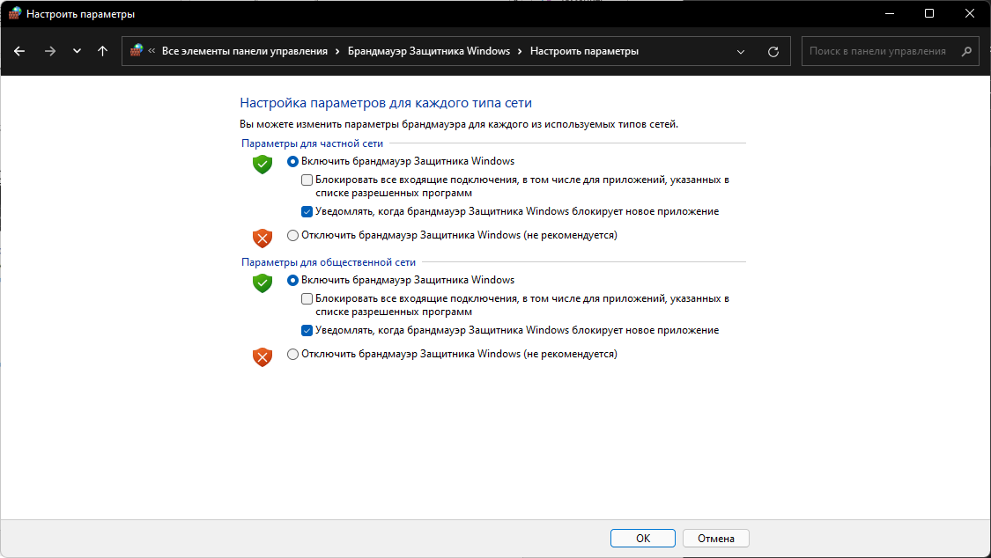

Рисунок 4.1 – Включение брандмауэра

2. Настройка входящих и исходящих подключений 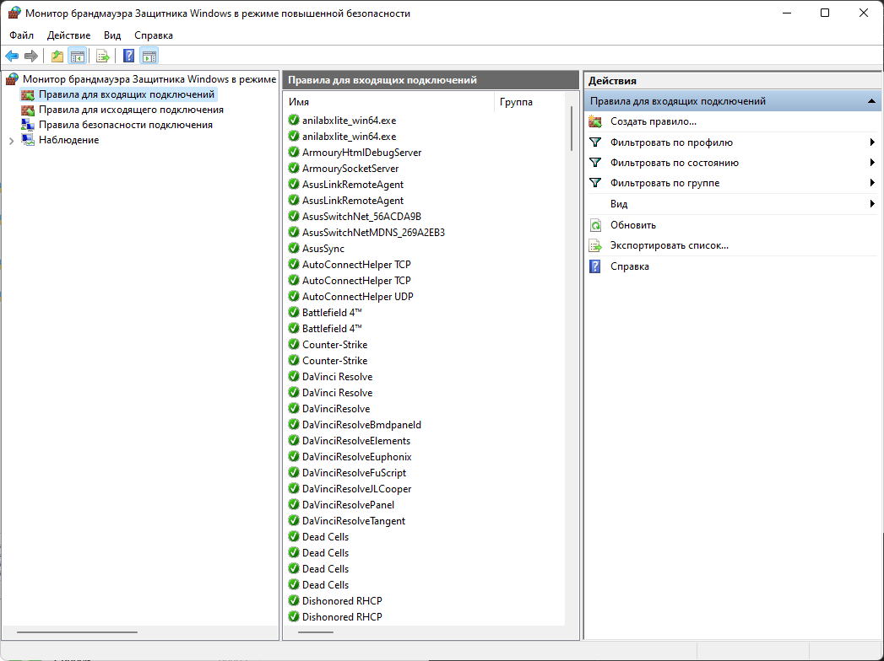

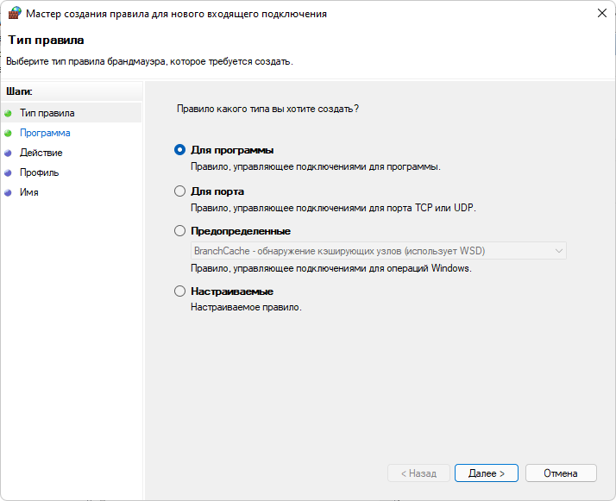Рисунок 4.2 – Правила для входящих подключений 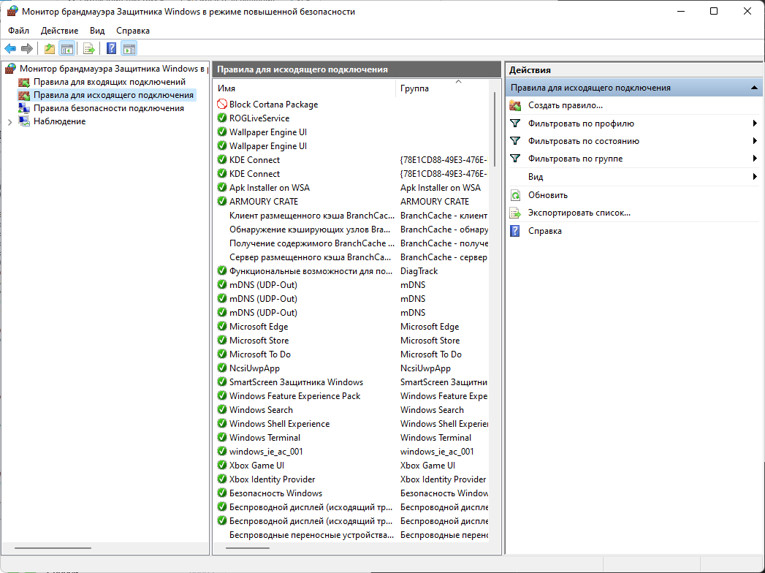 Рисунок 4.3 – Правила для исходящих подключений

Рисунок 4.4 - Мастер создания правил

3. Установка пути к приложению (mathcad.exe) и далее блокировка подключений.

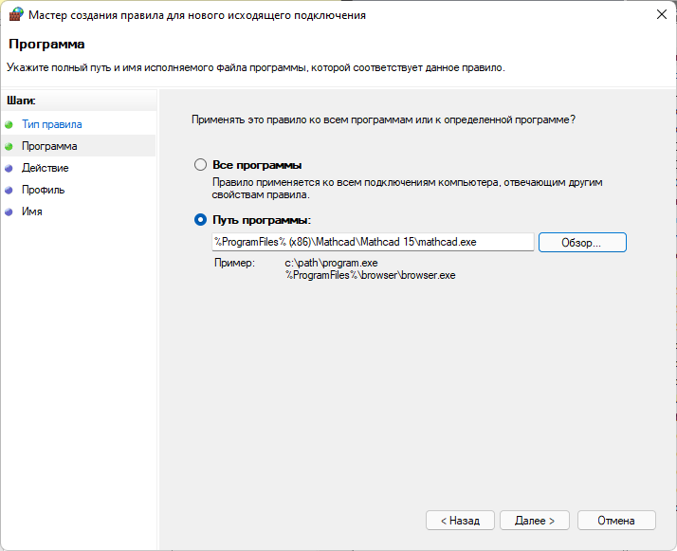

Рисунок 4.5 - Мастер создания правил, выбор пути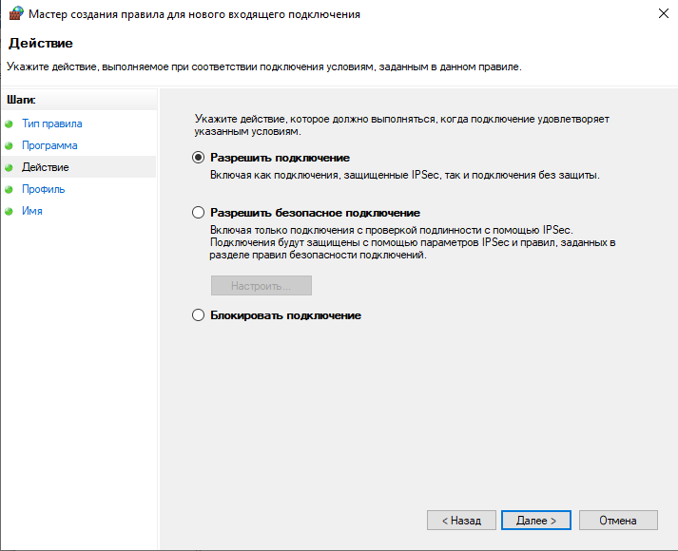

Рисунок 4.6 - Блокировка/разрешение подключения

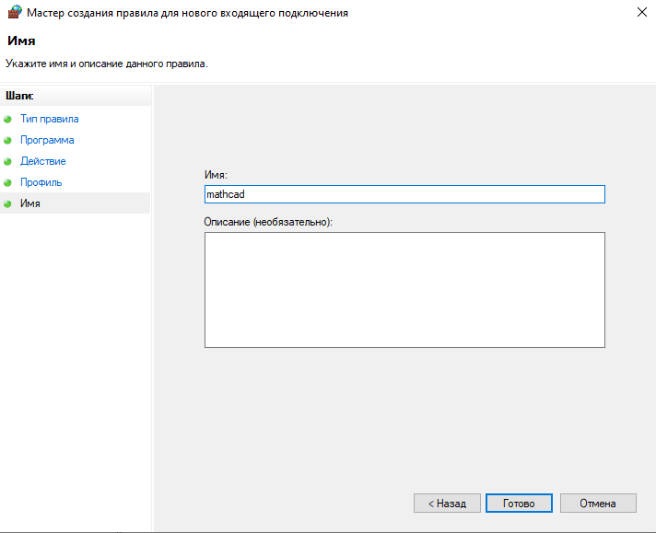

Рисунок 4.7 - Выбор имени

4. Наблюдаем правило в общем списке, а далее просматриваем его свойства.

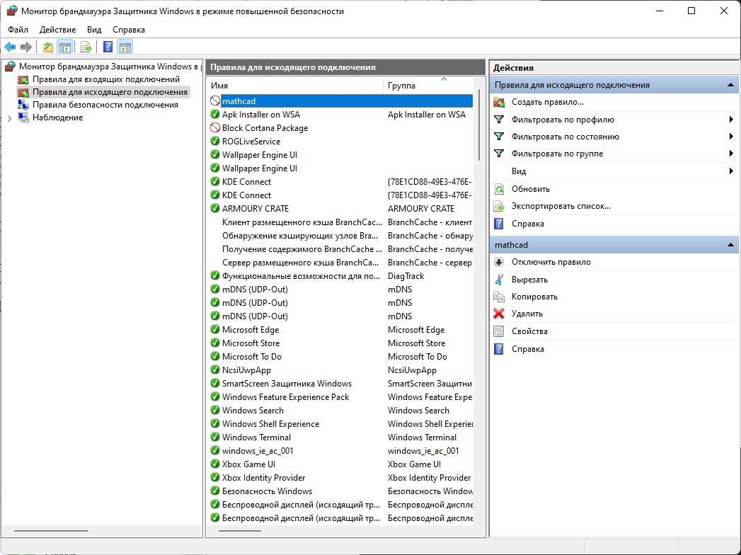

Рисунок 4.8 - Активные правила в списке

5. Проделываем такие же действия с исходящими подключениям. Ниже представленные иллюстрации соответствуют рис. 4.1-4.7.

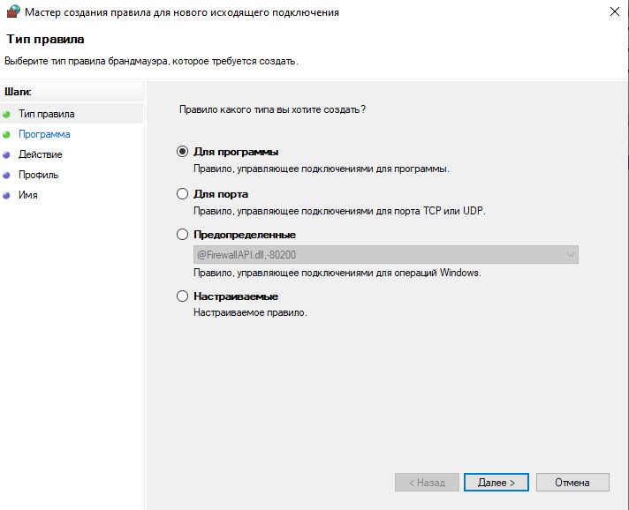

Рисунок 4.9 - Мастер создания правил

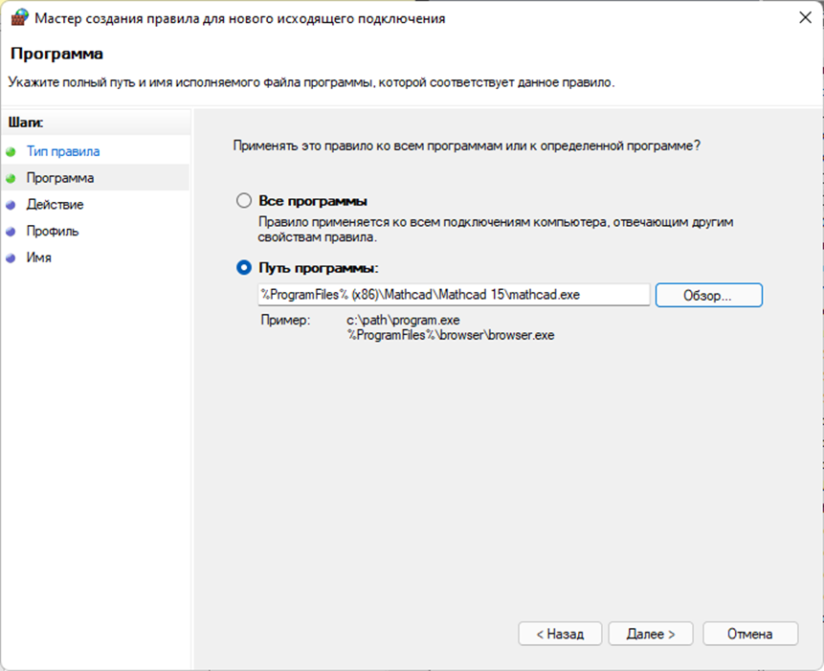

Рисунок 4.10 - Мастер создания правил, выбор пути

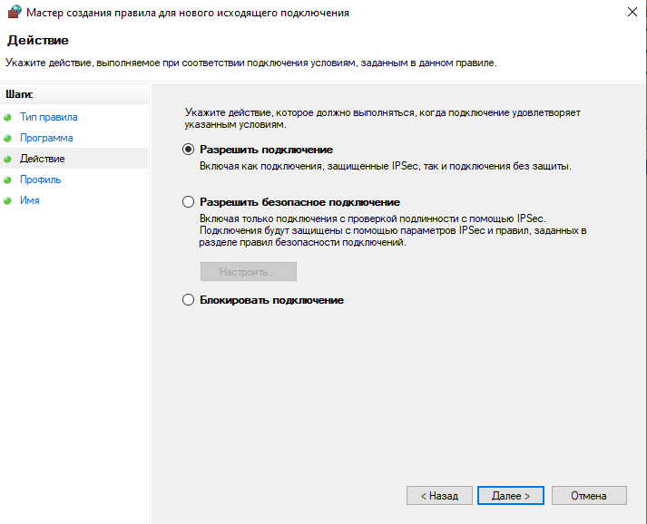

Рисунок 4.11 - Блокировка/разрешение подключения

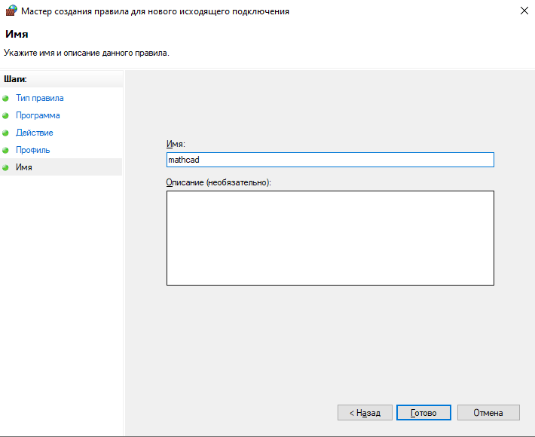

Рисунок 4.12 - Выбор имени

6. Опробовать действие нескольких команд:

1. Служба диагностики DirectX – dxdiag

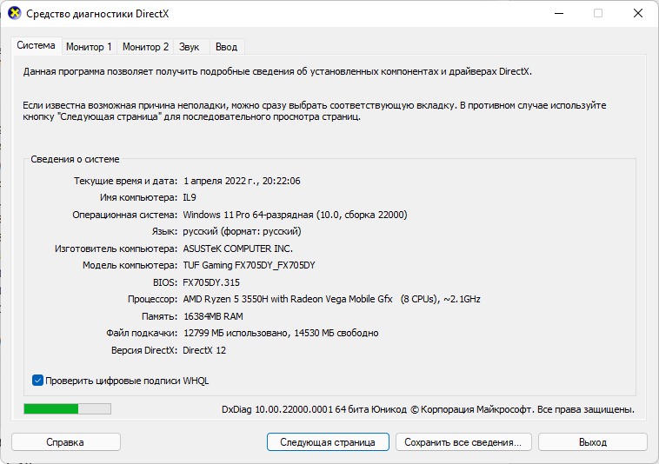

Рисунок 4.13 – Служба диагностики DirectX

2. Калькулятор – calc.

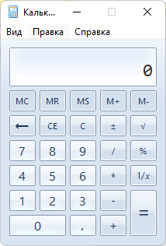

Рисунок 4.14 - Калькулятор

3. Производительность - perfmon.msc

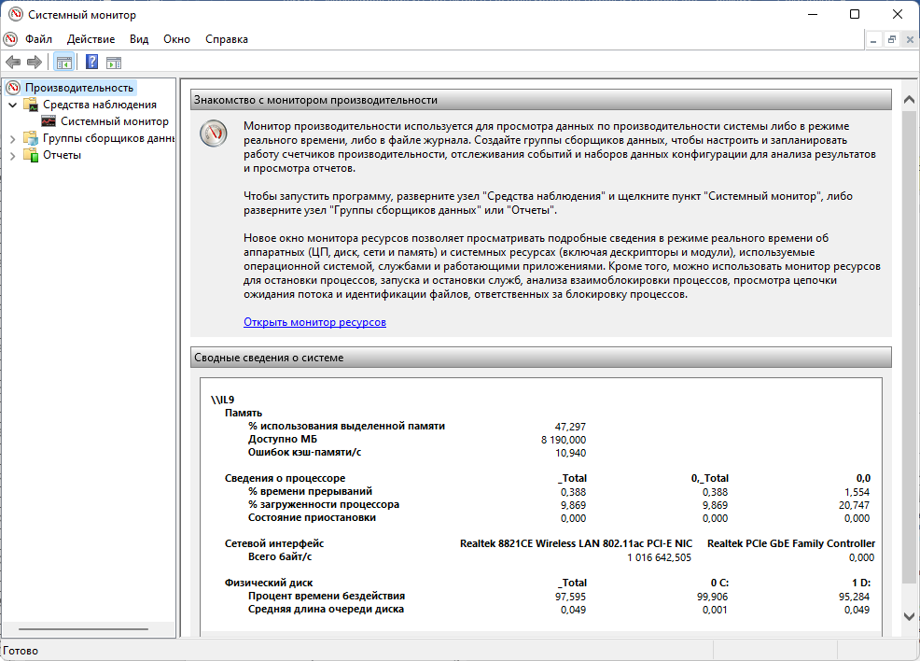

Рисунок 4.7 – Монитор производительности

**Вывод**: Я овладел навыками настройки и использования Брандмауэра Windows, научился создавать правила для блокировки и разрешения входящих и исходящих подключений.